СКРИТОТО МНОЗИНСТВО – практическо ръководство

Преглед на икономическата неактивност на незрящите и хората с увредено зрение

от
Филипа Симкис и Фред Райд

2013

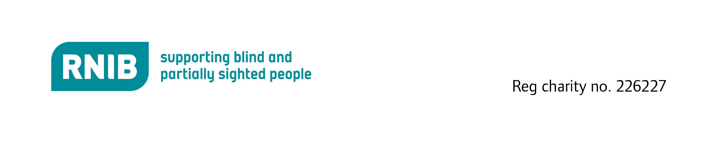

Кои са "скритото мнозинство"?
Хората, които работят или са безработни и активно търсят работа, се наричат "икономически активни". Тези, които попадат извън тези две групи, са "икономически неактивни".
Незрящите и хората с нарушено зрение практикуват широк спектър от професии в ЕС, но EBU събра доказателства за високи нива на икономическа неактивност сред тази група в страните членки на Европейския съюз, като процентите варират между 40 и 80 процента. EBU изготви серия от задълбочени доклади, с подкрепата на PROGRESS, програмата на Общността за заетост и социална солидарност, и с подкрепата на Кралския национален институт за незрящи хора.
Тези доклади, които са достъпни на интернет страницата на EBU, представят доказателства, че в целия ЕС като цяло, тази група от икономически неактивни незрящи и хора с нарушено зрение представлява едно "скрито мнозинство".

На кого е необходима информация за "скритото мнозинство"?
Тъй като тази група представлява най-голямата част от незрящите и хората с нарушено зрение в трудоспособна възраст, важно е политиците и доставчиците на услуги да разберат как да ангажират икономически неактивните незрящи и хора с нарушено зрение и как да адаптират разпоредбите, така че да отговарят на техните потребности.
Членовете на EBU могат да използват информация за процента на икономическата неактивност сред незрящите и хората с нарушено зрение в трудоспособна възраст в работата си, за да повишат качеството на услугите за незрящи и хора с нарушено зрение.

Откриване на "скритото мнозинство"

Как?
Полуструктурирани интервюта с въпроси, изпратени предварително на интервюираните

С кого?
- Хора, които отговарят за предоставяне на държавни услуги по заетост за незрящи и хора с нарушено зрение
- Държавни служители, които отговарят за мерките за активиране на работната ръка
- Добре информирани наблюдатели, включително хора от големи организации, които представляват самите незрящи
Съвет: Членовете на EBU са предоставяли ценна подкрепа при откриване на ключови лица за контакт за интервюиране.
Важно: Анонимността на всеки е гарантирана – никоя част от направените коментари не може да се свърже с някое от лицата.

Въпроси, които да се зададат
За изследване на мерките за активиране на работната ръка, услугите в подкрепа на заетостта и за събиране на доказателства за "скритото мнозинство", Вашите въпроси трябва да бъдат структурирани около следната поредица от теми:

- Правна дефиниция за слепота и/или увреждане на зрението, която дава право на дадено лице за достъп до специални програми за активиране на работната ръка.
- Брой незрящи и хора с нарушено зрение, които са заети, разделени по възраст, пол и допълнителни увреждания.
- Набор от професии, в които са заети незрящите и хората с нарушено зрение, заедно с индикация за групиране в една доминираща професия.

- Брой незрящи и/или хора с нарушено зрение, които активно търсят работа, разделени по възраст, пол и допълнителни увреждания.
- Брой незрящи и/или хора с нарушено зрение, които са икономически неактивни, разделени по възраст и пол.
- Брой незрящи и хора с нарушено зрение, които са близо до пазара на труда.
- Брой незрящи и хора с нарушено зрение, които са далече от пазара на труда.
- Видове социални помощи, изплащани на незрящи и хора с нарушено зрение, които са икономически неактивни, като се направи разграничение между помощи, които заместват доходите и компенсации за разходите, свързани с увреждането.
- Процент на тези социални помощи от средните годишни доходи.
- Програми за активиране на работната ръка, специално предлагани за незрящи и хора с нарушено зрение, които имат за цел осигуряване на заетост в основни професии и в специални центрове, например защитени фабрики, социални предприятия, социални фирми и др.
- Законодателство, имащо за цел да насърчи работодателите да наемат незрящи и хора с нарушено зрение, например квоти, запазени работни места.

Проверка на точността на доклада
Изпратете на всички участници първия вариант на доклада, за да им дадете възможност да направят корекции, да изпратят допълнителни доказателства и да коментират.
По този начин ще получите широко съгласуване и балансиран доклад за услугите по заетост и тяхното въздействие върху незрящите и хората с нарушено зрение и ще можете да извлечете заключения за скритото мнозинство.
Важно: Всякакви останали различия в акцентирането и понякога в тълкуването трябва да бъдат оповестени в доклада.

Публикуване на Вашия доклад за "скритото мнозинство"
EBU ще се радва да получи Вашия доклад, особено ако той посочва добри практики, които могат да бъдат разпространени в Европейския съюз от EBU и членуващите в него организации.
EBU може да публикува Вашия доклад на интернет страницата си, заедно с други доклади за "скритото мнозинство":
http://www.euroblind.org/working-areas/rehabilitation-vocational-training-and-employment/

Използване на Вашия доклад за "скритото мнозинство"
На интернет страницата на EBU са посочени казуси, които показват как страните членки са използвали своите доклади за скритото мнозинство, за да повлияят върху политиките и да променят практиките. EBU приветства всякаква обратна връзка за това, как използвате Вашите доклади.

Настоящото ръководство е съставено с подкрепата на Програмата за заетост и социална солидарност на Европейския съюз - PROGRESS (2007-2013).
Тази програма се изпълнява от Европейската комисия. Тя е създадена, за да осигури финансова подкрепа за изпълнение на целите на Европейския съюз в областта на заетостта, социалните въпроси и равните възможности и по този начин допринася за постигане на целите на Стратегия "Европа 2020" в тези области.
Седемгодишната програма е насочена към всички заинтересовани страни, които могат да помогнат за оформяне на развитието на подходящо и ефективно законодателство и политики в областта на трудовата заетост и социалните въпроси в ЕС-27, ЕАСТ-ЕИП и страните кандидати и предстоящи кандидати за ЕС.
За повече информация, вижте: http://ec.europa.eu/progress

Информацията, която се съдържа в настоящата публикация, не отразява непременно позицията или становището на Европейската комисия.

